Лабораторная работа «Блок»
Цель работы: изучить применение неподвижного и подвижного блоков. Составить систему блоков и исследовать на практике.
Теоретическая часть: смотри Опорный Конспект, перепиши его в тетрадь.
Практическая часть:
- Исследование свойств неподвижного блока.
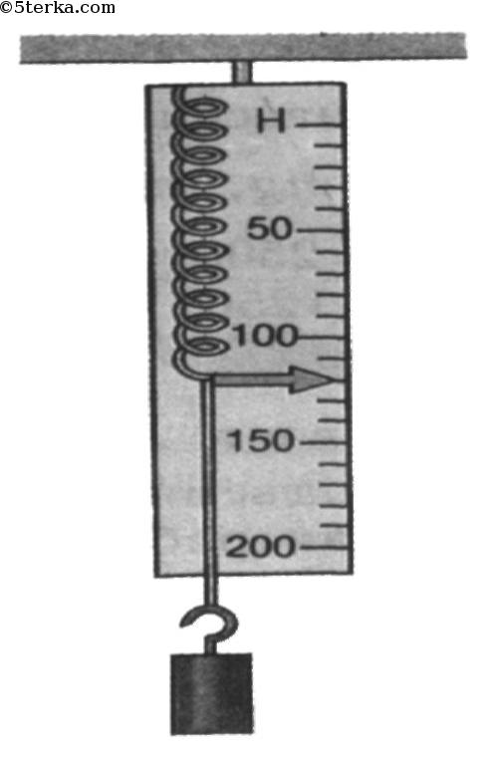
Перекиньте нить через неподвижный блок, закреплённый на штативе.
Измерьте вес P одного груза с помощью динамометра. Сделайте рисунок ваших действий.
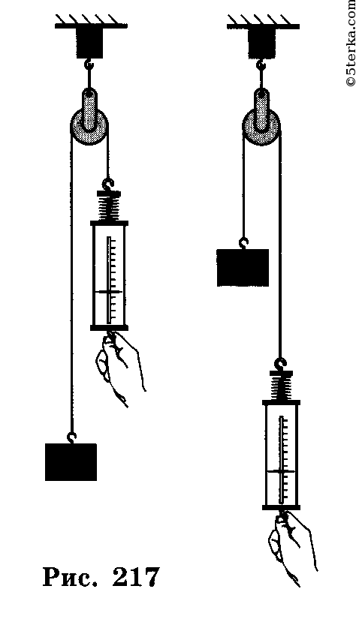
К левой петле прикрепите груз, а к правой - крючок динамометра.
Снимите показания динамометра F (силы, затраченной на подъём грузов).
Повторите опыт с двумя, тремя и четырьмя грузиками. Каждый раз снимайте показания веса грузов и показания динамометра, когда грузы висят на неподвижном блоке.
Свои показания занесите в таблицу. В таблице вычислите отношение затраченной силы F по подъёму грузов к весу P грузов в каждом опыте.
Таблицу составьте самостоятельно. Подумайте, сколько в ней должно быть столбцов и строк, чтобы занести все Ваши показания(измеренные и вычисленные).
Проанализировав таблицу, сделайте вывод, какой выигрыш в силе даёт неподвижный блок. С какой целью используется неподвижный блок?

- Исследование свойств подвижного блока.
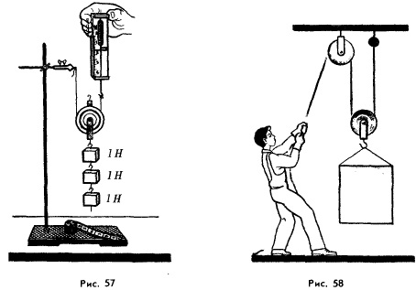
Левую петлю нити закрепить на штативе, а правую - надеть на крючок динамометра.
Подвижный блок вместе с грузом поместить на нить.
Произвести измерение силы при помощи динамометра для одного, двух, трёх и четырех грузов. Сделать рисунок.
Заполнить таблицу (графы таблицы придумать самостоятельно).
Вычислить отношение силы F к весу P для всех опытов и записать в таблице.
Вывод: определить, какой выигрыш в силе появляется при использовании подвижного блока.

- Исследование свойств системы подвижного и неподвижного блоков.
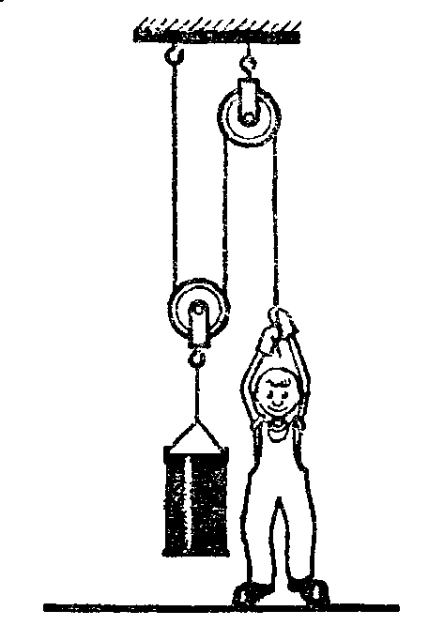
Соберите систему из подвижного неподвижного блоков (см. рис). Подвесьте груз известного веса к подвижному блоку. Измерьте силу, которую необходимо приложить для подъёма этого груза. Куда направлена эта сила?
Сделайте рисунок вашей установки.
Проделайте опыт для одного, двух и трёх грузов.
Найдите отношение веса груза к приложенной силе.
Свои показания занесите в таблицу.
В выводе напишите, с какой целью часто на практике используют именно такую систему блоков, а не по одному блоку?

Тренировочный тест:

- Какой выигрыш в силе даёт подвижный блок? неподвижный блок?
1) Подвижный в 4 раза, неподвижный в 2 раза
2) Подвижный и неподвижный в 2 раза
3) Подвижный в 2 раза, неподвижный не даёт выигрыша в силе
4) Подвижный не даёт выигрыша в силе, неподвижный в 2 раза
- Какой из блоков — подвижный или неподвижный — изменяет направление силы?
1) Подвижный
2) Неподвижный
3) Оба блока
4) Ни один
- Ящик весом 300 Н поднимают с помощью подвижного и неподвижного блоков. Какую силу прикладывают к свободному концу верёвки?
1) 300 Н
2) 150 Н
3) 75 Н
4) 100 Н
- Подъёмное устройство имеет два неподвижных и два подвижных блока. Какого веса груз поднимает с помощью устройства человек, прикладывая силу 100 Н?
1) 800 Н
2) 400 Н
3) 200 Н

